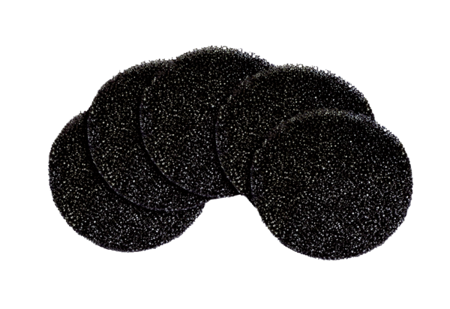Luftfilter, Ersatz ALDF 125/160 G2Verpackungseinheit: 5 StückSortiment: B
Artikelnummer: 0093.0079Hersteller: MAICO

